Namaz Duaları
Namaz Duaları:
Subhaneke Duası
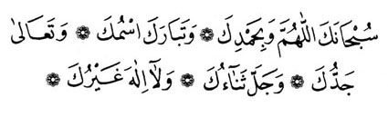
Okunuşu: Sübhânekellâhümme
Ve bi hamdik ve tebârakesmük ve teâlâ
ceddük (ve celle senâük) ve lâ ilâhe ğayrük

Anlamı: Allah'ım! Sen eksik sıfatlardan pak ve uzaksın. Seni daima böyle tenzih eder ve överim. Senin adın mübarektir. Varlığın her şeyden üstündür. Senden başka ilah yoktur.

Ettehiyyâtü Duası
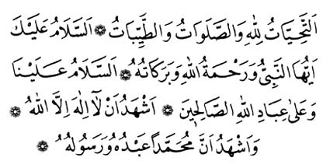
Okunuşu: Ettehiyyâtü lillâhi vessalevâtü vettayibât. Esselâmü aleyke eyyühen-Nebiyyü ve rahmetüllahi ve berakâtühüh. Esselâmü aleynâ ve ala ibâdillâhis-Sâlihîn. Eşhedü en lâ ilâhe illâllah ve eşhedü enne Muhammeden abdühû ve Rasülüh
Anlamı: Dil ile, beden ve mal ile yapılan bütün ibadetler Allah'a dır. Ey Peygamber! Allah'ın selamı, rahmet ve bereketleri senin üzerine olsun. Selam bizim üzerimize ve Allah'ın bütün iyi kulları üzerine olsun. Şahitlik ederim ki, Allah'tan başka ilah yoktur. Yine şahitlik ederim ki, Muhammed, O'nun kulu ve Peygamberidir.

Allâhümme Salli Duası
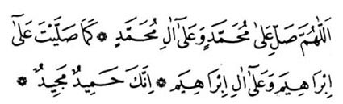
Okunuşu: Allâhümme salli ala Muhammedin ve ala âli Muhammed. Kemâ salleyte ala İbrahime ve ala âli İbrahim. İnneke hamidün mecîd.
Anlamı: Allah'ım! Muhammed'e ve Muhammed'in ümmetine rahmet eyle; şerefini yücelt. İbrahim'e ve İbrahim'in ümmetine rahmet ettiğin gibi. Şüphesiz övülmeye layık yalnız sensin, şan ve şeref sahibi de sensin.

Allâhümme Barik Duası
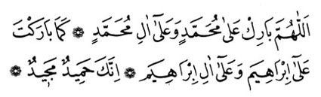

Okunuşu: Allâhümme barik ala Muhammedin ve ala âli Muhammed. Kemâ barekte ala İbrahîme ve ala âli İbrahim. İnneke hamidün mecîd.
Anlamı: Allah'ım! Muhammed'e ve Muhammed'in ümmetine hayır ve bereket ver. İbrahim'e ve İbrahim'in ümmetine verdiğin gibi. Şüphesiz övülmeye layık yalnız sensin, şan ve şeref sahibi de sensin.
Rabbenâ âtina Duası
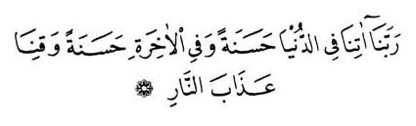
Okunuşu: Rabbenâ âtina fid'dünyâ haseneten ve fil'âhirati haseneten ve kınâ azâbennâr. Birahmetike yâ Erhamerrahimîn

Anlamı: Allah'ım! Bize dünyada iyilik ve güzellik, ahirette de iyilik, güzellik ver. Bizi ateş azabından koru.

Rabbenâğfirlî
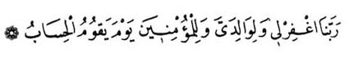
Okunuşu: Rabbenâğfirlî ve li-vâlideyye ve lil-Mü'minine yevme yekûmü'l hisâb.

Anlamı: Ey bizim Rabbimiz! Beni, anamı ve babamı ve bütün mü'minleri hesap gününde (herkesin sorguya çekileceği günde) bağışla.

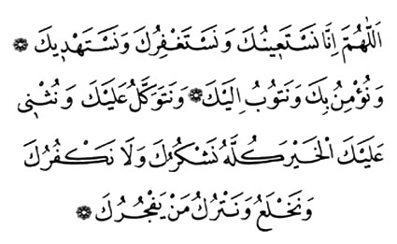
Kunut Duaları

Okunuşu: Allâhümme innâ nesteînüke ve nestağfirüke ve nestehdik. Ve nü'minü bike ve netûbü ileyk. Ve netevekkelü aleyke ve nüsni aleykel-hayra küllehü neşkürüke ve lâ nekfürüke ve nahleu ve netrükü men yefcürük.

Anlamı: Allahım! Senden yardım isteriz, günahlarımızı bağışlamanı isteriz, razı olduğun şeylere hidayet etmeni isteriz. Sana inanırız, sana tevbe ederiz. Sana güveniriz. Bize verdiğin bütün nimetleri bilerek seni hayır ile överiz. Sana şükrederiz. Hiçbir nimetini inkâr etmez ve onları başkasından bilmeyiz. Nimetlerini inkâr eden ve sana karşı geleni bırakırız.
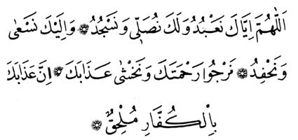
Okunuşu: Allâhümme iyyâke na'büdü ve leke nüsalli ve nescüdü ve ileyke nes'a ve nahfidü nercû rahmeteke ve nahşâ azâbeke inne azâbeke bilküffâri mülhık.

Anlamı: Allahım! Biz yalnız sana kulluk ederiz. Namazı yalnız senin için kılarız, ancak sana secde ederiz. Yalnız sana koşar ve sana yaklaştıracak şeyleri kazanmaya çalışırız. İbadetlerini sevinçle yaparız. Rahmetinin devamını ve çoğalmasını dileriz. Azabından korkarız, şüphesiz senin azabın kâfirlere ve inançsızlara ulaşır.

